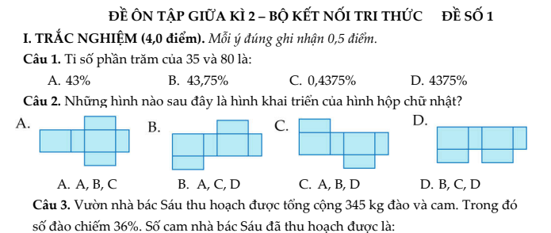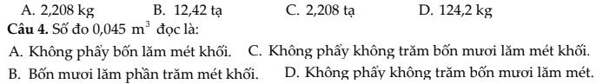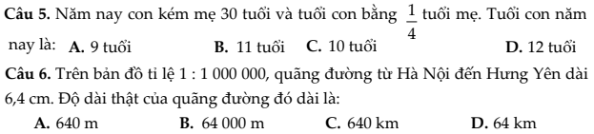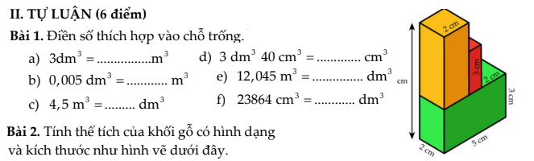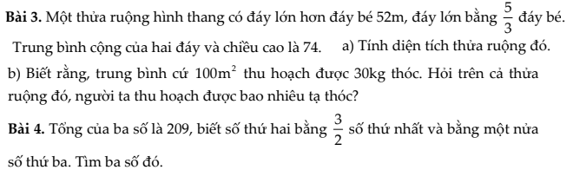

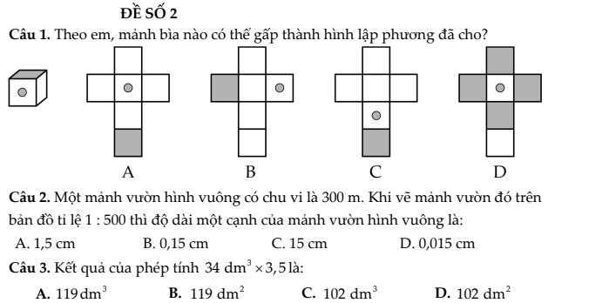
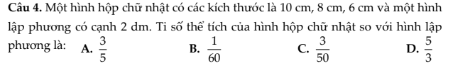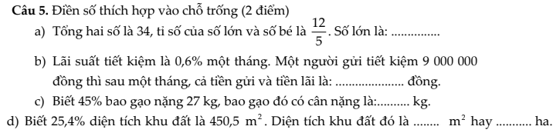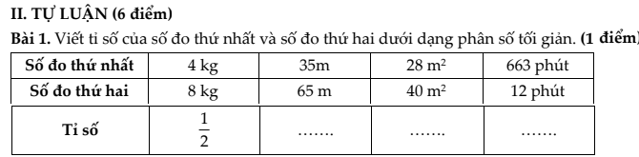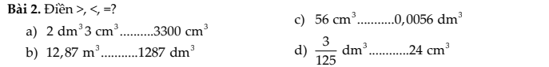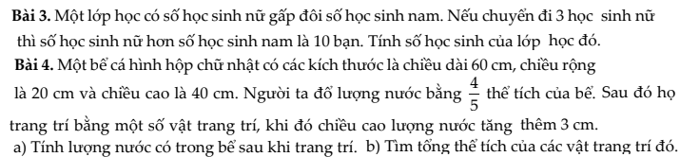
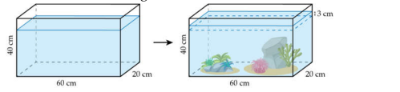
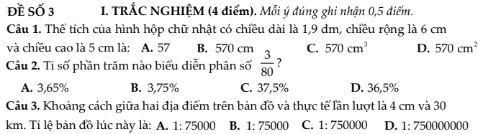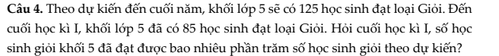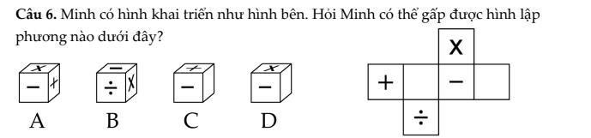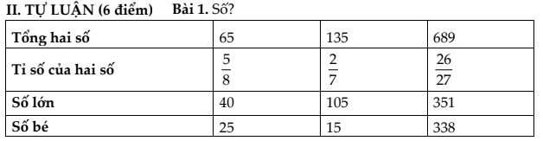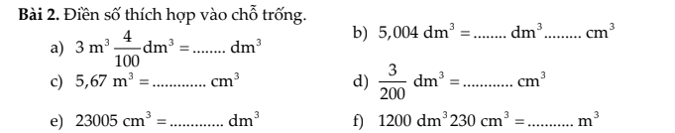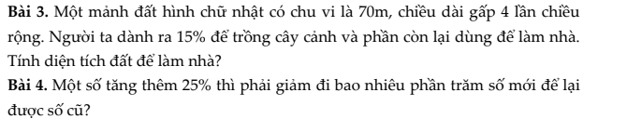
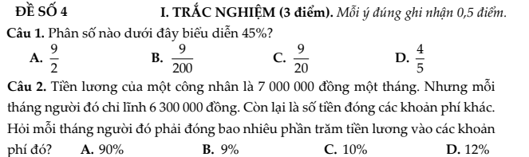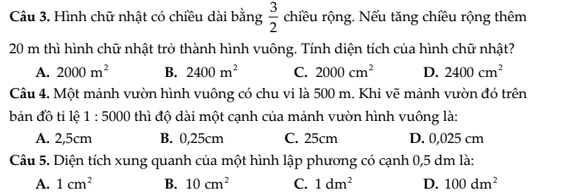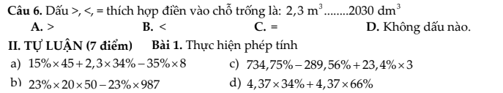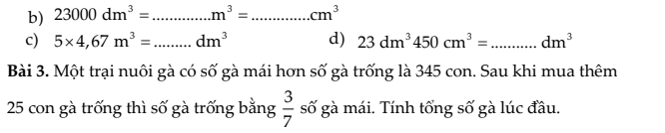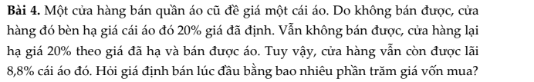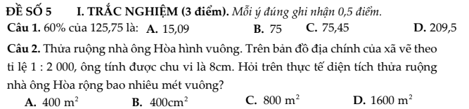
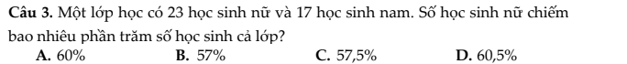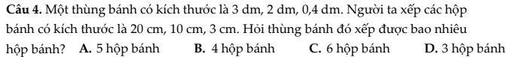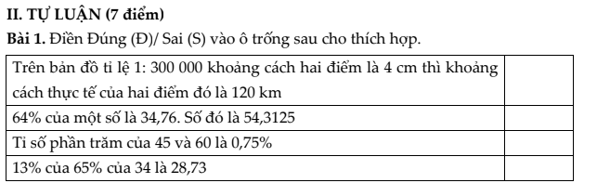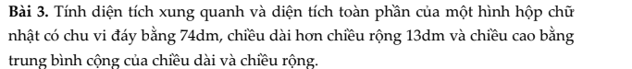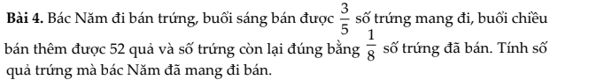
ĐỀ SỐ 5
I. PHẦN TRẮC NGHIỆM (4 điểm)
Khoanh vào chữ đặt trước ý trả lời đúng và hoàn thiện các bài tập sau:
Câu 1. (0,5 điểm): Chữ số 7 trong số thập phân 19,574 có giá trị là: M1
A. $\frac{7}{1000}$ B. 70 C. $\frac{7}{100}$
Câu 2. (0,5 điểm): Kết qua của phép tính 15% + 2,4% là: M1
A. 3,9% B. 17,4% C. 174%
Câu 3. (1,5 điểm): M1
a) Tỉ số phần trăm của 20 và 25 là:
A. 125% B. 8% C. 80%
b) 15% của 120 là:
A. 18 B. 19 C. 20
Câu 4. (1,0 điểm): M1
a) Điền số thích hợp vào chỗ chấm: 5ha = …. m²
A. 500 | B. 50.000 | C. 0,0005
b) Viết số thích hợp vào chỗ chấm: 3000cm³ =... dm³
A.30 B. 0,3 C. 3
Câu 5. (0,5 điểm): Trong túi có 6 viên bi đỏ, 5 viên bi xanh, 4 viên bi vàng. Không nhìn vào túi, khi lấy 5 viên, không thể lấy được: M1
A. 5 viên bi đỏ B. 5 viên bi xanh C. 5 viên bi vàng
Câu 6. (0,5 điểm): Hình tam giác có độ dài đáy 5,6 cm và chiều cao 5cm thì diện tích là: M2
A. 28cm² | - B. 14cm² | - C. 280cm²
Câu 7. (0,5 điểm): Hình tròn có bán kính là 2,5cm. Diện tích hình tròn đó là: M2
A. 19,256cm² B. 19,625cm² C. 19,625cm³
Câu 8. (0,5 điểm): Một hình thang có độ dài hai đáy lần lượt là 26cm và 64cm. Chiều cao hình thang 3dm thì diện tích hình thang là: M3
A. 27 m² B. 2700 m² C. 0,27 m²
Câu 9. (0,5 điểm): Một hình lập phương có diện tích xung quanh là 196 cm².
Diện tích toàn phần của hình lập phương là: M3
A. 294 cm² | B. 149 cm² | C. 249 cm²
II. PHẦN TỰ LUẬN (4 điểm)
Câu 10. (1điểm): Đặt tính rồi tính: M1
a) 348,39 + 40,8 | b) 7,826 4,5
Câu 11. (0,5 điểm): Một mảnh vườn hình chữ nhật có chiều dài 20m và chiều rộng 15 m. Người ta dành 20% diện tích mảnh vườn để trồng rau cải, 15% diện tích để trồng rau muống và phần còn lại để đào ao. Tính diện tích đất đào ao. M2
Câu 15. (1 điểm): Tìm x: x 52 + x 47 + x = 32500
ĐỀ SỐ 6
I. PHẦN TRẮC NGHIỆM ( 3 điểm ) Khoanh vào chữ cái trước câu trả lời đúng
Câu 1: ( 0,5đ) Tỉ số phần trăm của hai số 4 và 25 là

A. 16% B. 25% C. 20% D. 14%
Câu 2: ( 0,5đ) 25% của 40kg là:
A. 100kg B.10kg C. 15kg D. 75kg
Câu 3: ( 0,5đ) Một số thập phân có phần nguyên là số lớn nhất có hai chữ số khác nhau và phần thập phân là số nhỏ nhất có một chữ số khác 0. Vậy số thập phân đó là:
A. 98,1 B. 97,0 C. 89,0 D. 87,1
Câu 4: ( 0,5đ) Trong các số dưới đây, số đo bằng 245,5 dm³
A. 2455 m³ B. 0,2455 m³ C. 24,55 m³ D. 2,455 m³
Câu 5: ( 0,5đ) Số thập phân nhỏ nhất có bốn chữ số khác nhau là số nào?
A 123,4 B. 1,111 C. 1,023 D. 0.123
Câu 6 : ( 0,5đ) Gấp một cạnh của hình lập phương lên 5 lần thì thể tích của hình đó gấp lên bao nhiêu lần?.
- 25 lần B. 20 lần C. 125 lần D. 30 lần
II. PHẦN TỰ LUẬN
Câu 7: (2 điểm) Tính
a) 12 giờ 5 phút + 23 giờ 8 phút b) 25phút 16 giây – 7 phút 15 giây
c) 34,56 × 0,8 d) 96 : 40
Câu 8: ( 1,5đ) Điền số vào chỗ chấm
a/ Viết vào chỗ chấm( 0.5đ):
5 m³ 26 dm³ = ..... .............m³ 7 dm³ 2 cm³ = ............ dm³
b/ Tìm( 1 điểm): 15% của 75m Tính: 4 giờ 48 phút + 7 giờ 12 phút : 6
Câu 9: (2 điểm) ): Một bể nước hình hộp chữ nhật có chiều dài 1,8m; chiều rộng 1,5m, chiều cao bằng chiều rộng.
a. Tính thể tích của bể nước.
a. Lúc 6 giờ 24 phút người ta mở một vòi nước để chảy vào bể, mỗi phút chảy được 15 lít nước. Hỏi đến mấy giờ thì đầy bể nước
Câu 10. (1,5 điểm)
a/ 24 x 8 + 24 x 10 + 24 : 0,5 – 24: 0,1
b/ Tìm hai số biết thương của hai số đó bằng 1,75 và hiệu của hai số đó bằng 0,33. Hai số đó là……….
ĐỀ SỐ 7
I. PHẦN TRẮC NGHIỆM ( 3 điểm ) Khoanh vào chữ cái trước câu trả lời đúng
Câu 1 (0,5 điểm): Tỉ số phần trăm của 1,4 và 40 là:
A. 35% B. 30,5% C. 35% D. 3,5%
Câu 2(0,5 điểm): Số thích hợp điền vào chỗ chấm là: 96 phút = …. giờ
A. 1,6 B. 9,6 C. 0,96 D. 1,6
Câu 3 (0,5 điểm): 70 % của 120 kg là:
A. 60kg B. 8400kg C. 84 kg D. 840 kg
Câu 4(0,5 điểm): Trên bản đồ tỉ lệ 1 : 200, chiều dài cửa sổ phòng học lớp em đo được 1cm. Chiều dài thật của cửa sổ đó là:
A. 4m | B. 3m | C. 2m | D. 1m
Câu 5 (0,5 điểm. Một ô tô đi từ Hải Phòng lúc 8 giờ 25 phút do bị tắc đường nên đến Hà Nội lúc 11 giờ 15 phút. Hỏi ô tô đi từ Hải Phòng đến Hà Nội hết bao lâu?
A.3 giờ 10 phút B. 2 giờ 50 phút C. 3 giờ 40 phút D. 2 giờ 50 phút
Câu 6. (0,5 điểm) Khối ru-bích của Long có dạng hình lập phương cạnh 9cm. Thể tích của khối ru-bích đó là:
A. 729cm³ | B. 216dm³ | C. 162dm³ | D. 81dm³
II. PHẦN TỰ LUẬN
Câu 7 (2 điểm): Tính
a. 13,65 + 244 b. 95,8 - 36,72 c. 3,05 × 2,5 d. 59,45: 8,2
Câu 8: (1,5 điểm)
a) Số?
1,7 m³ = ……………..cm³ 5m³ 68 dm³ = ……………m³
b. Tính :
100,5% - 5,7% 10 giờ 50 phút – 7 giờ 10 phút : 2
Câu 9 (2 điểm) Một hồ bơi dạng hình hộp chữ nhật có các kích thước bên trong lòng hồ là chiều dài 20 m, chiều rộng 10 m và chiều sâu 12 dm. Người ta lát gạch men xung quanh phía bên trong và đáy hồ.
a) Tính diện tích phần lát gạch?
b) Hồ bơi đó có thể chứa được nhiều nhất bao nhiêu lít nước?
Câu 10 (1,5 điểm)
a) Tính bằng cách thuận tiện: 2,8 x 4 x 0,25 x 6
b) Tổng bằng 503,69. Biết rằng nếu dời dấu phẩy của số thứ nhất sang bên phải 1 chữ số ta sẽ được số thứ hai.Hai số cần tìm là: …………………………………..
ĐỀ SỐ 8
I. PHẦN TRẮC NGHIỆM ( 3 điểm ) Khoanh vào chữ cái trước câu trả lời đúng
Câu 1: ( 0,5đ) Tỉ số phần trăm của hai số 14 và 35 là

A. 16% B. 40% C. 25% D. 0,4%
Câu 2: ( 0,5đ) 15 % của 180 m³ là:
A. 27 m³ B. 270 m³ C. 18 m³ D. 45 m³
Câu 3: ( 0,5đ) Số 9% được viết dưới dạng số thập phân là:
A. 900 B. 0,9 C. 0,09 D. 0,009
Câu 4: ( 0,5đ) Diện tích hình tròn có bán kính 5cm là:
A. 15,7cm² B.78,5cm² C. 18,5cm² D. 31,4 cm²
Câu 5: ( 0,5đ) Số thập phân lớn nhất có bốn chữ số khác nhau là số nào?
A. 123,4 B. 9,876 C. 98,76 D. 987,6
Câu 6: (0,5đ) Một bể nước hình hôp chữ nhật có chiều dài 1,5m chiều rộng 1,2 m và chiều cao 1m. Vậy số lít nước để chứa đầy bể là:
A. 18lít B. 1080 lít C. 180 lít D. 1800 lít.
II. PHẦN TỰ LUẬN
Câu 7: (2 điểm)
a ) Đặt tính rồi tính 37,14 x 82. 19,04 : 5,6
b ) Tính: 3phút 15 giây + 1 phút 45 giây 9 giờ 40 phút - 1 giờ 4 phút x 5
Câu 8: ( 1,5đ) Điền số vào chỗ chấm
a) Viết vào chỗ chấm (0.5đ):
5628 dm³ = …...… m³ 3 giờ 6 phút = …....... giờ
b) Tìm (1 điểm): 35% của 520 kg Tính: 7 phút 14 giây × 3 + 23 phút 18 giâ
Câu 9: (2 điểm) : Một bể cá dạng hình hộp chữ nhật có chiều dài 50 cm, chiều rộng 40 cm, chiều cao 15 cm. Hiện nay bể đang chứa 24,6 lít nước. Hỏi:
a) Lượng nước trong bể chiếm bao nhiêu phần trăm thể tích bể?
b) Cần phải đổ thêm bao nhiêu lít nước nữa để bể đầy nước?
Câu 10. (1,5 điểm)
a) Tính nhanh + 9 % + + 0,24
b) Tìm hai số biết thương của hai số đó bằng 1,6 và tổng của hai số đó bằng 0,65. Hai số đó là……….

